Руководство пользователя для SqrtTerr
SqrtTerr – программный продукт, вычисляющий квадратные корни арифметических и комплексных чисел, длинных чисел с заданной точностью, аналитических выражений.
Воспользоваться данным приложением предоставляется возможность на устройствах с операционными системами Windows 10, Windows 8, Windows 7 и другими.
При запуске приложения на экран выводится программное окно, на котором присутствуют следующие элементы:
1.«Меню» и «Выход»
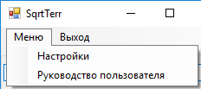
Рисунок 1. Меню и Выход
В меню вы можете либо перейти к руководству пользователя, которое на данный момент просматриваете, либо перейти к пункту «Настройки». Для выхода из программы необходимо нажать на кнопку «Выход».
При переходе к пункту «Настройки» предоставляется возможность изменить язык программы или установить точность, если работа будет осуществляться с длинными числами (количество знаков после запятой в рамках от 0 до 10). Для того чтобы изменения вступили в силу, необходимо нажать на кнопку «ОК», если же вы передумали что-то менять и сохранять, то нужно нажать на кнопку «Выход».
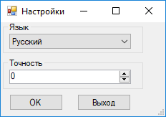
Рисунок 2. Настройки
2.«Исходное выражение» и «Корень выражения»
В том же программном окне по центру присутствует пустая строка с заголовком «Исходное выражение», именно в эту строку необходимо ввести выражение, квадратный корень которого требуется получить, когда строка будет заполнена, необходимо нажать на кнопку «Взять квадратный корень», после чего в строке с заголовком «Корень выражения» будет выведен ответ.
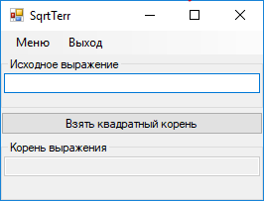
Рисунок 3. Основной функционал
Если у вас возникнут какие-либо вопросы, то обращайтесь к нам по адресу SqrtTeRR@gmail.com. Максимальное время обработки запроса – 7 дней.

User's manual for SqrtTerr
SqrtTerr is a software product that calculates square roots of complex numbers, arithmetic and long integers with specified precision, analytical expressions.
Take advantage of this application is granted the possibility on devices with Windows operating systems 10, Windows 8, Windows 7, and others.
When the application starts, the software window appears on the screen, on which the present the following elements:
- The "Menu" and "Exit"
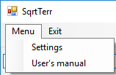
Picture 1. Menu and Exit
Menus and Output in this menu, you can either go to the user's manual, which at the moment browse or skip to "Settings". To exit the program, press the button "Exit".
When you move to the item "Settings" are given the opportunity to change the language of the program or install the accuracy if the work is carried out with long numbers (number of digits after the decimal point in the framework of 0 to 10). In order for the change to take effect, you must click on the button "OK", if you don’t want to change something and save settings, you need to click on the "Exit" button.
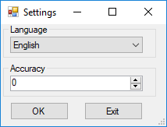
Picture 2. Settings
- "Original expression" and "The root of the expression"
In the same software window centered on the present an empty string with the title "Original expression" precisely in this line you must enter an expression whose square root you want to retrieve when the string will be filled, click on "Take the square root", and then in the row with the heading "The root of the expressions" will be removed the answer.
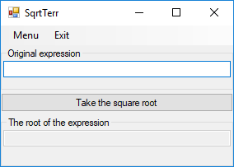
Picture 3. The main functionality
If you have any questions, please contact us at SqrtTeRR@gmail.com. Maximum request processing time is 7 days.

للمستخدم اليدوي سقرتير
سقرتير هو أحد منتجات برامج التي تحسب ساحة جذور الإعداد المركبة، الحسابية وتحديد إعداد صحيحة طويلة مع التعبيرات الدقيقة والتحليلية.
الاستفادة من هذا التطبيق هو منح إمكانية على الأجهزة مع Windows أنظمة التشغيل 10، 8 ويندوز، ويندوز 7، وغيرها.
عند بدء تشغيل التطبيق، يظهر إطار البرنامج على الشاشة، والتي الوقت الحاضر على العناصر التالية:
- "القائمة" و "خروج"
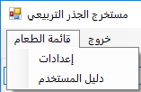
الرقم 1. القائمة و خروج
القوائم والإخراج في هذه القائمة، يمكنك أما الانتقال إلى دليل المستخدم، الذي في اللحظة استعراض أو انتقل إلى "تكوين".لإنهاء البرنامج، اضغط على زر "خروج".
عند الانتقال إلى البند 'إعدادات' تعطي الفرصة لتغيير لغة البرنامج أو تثبيته الدقة إذا نفذ العمل مع أرقام طويلة (عدد الأرقام بعد العلامة العشرية في الإطار من 0 إلى 10).من أجل هذا التغيير إلى نافذة المفعول، يجب النقر فوق على الزر "موافق"، إذا كنت لا تريد أن تغير شيئا وحفظ الإعدادات، تحتاج إلى النقر فوق الزر "إنهاء".
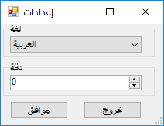
الرقم 2. اعدادات
- "التعبير الأصلي" و "جذر التعبير"
في نفس البرنامج توسيط النافذة في الوقت الحاضر سلسلة فارغة بعنوان "تعبير الأصلي" تحديداً في هذا السطر يجب إدخال تعبير الجذر التربيعي التي تريد استردادها عند شغل السلسلة، انقر فوق "أخذ الجذر التربيعي"، ومن ثم في إزالة الصف بعنوان "التعبيرات الجذر" ستكون الإجابة.
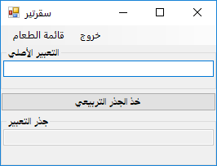
الرقم 3. الوظائف الرئيسية
إذا كان لديك أي أسئلة، الرجاء الاتصال بنا على SqrtTeRR@gmail.com.وقت تجهيز الطلب الحد الأقصى 7 أيام.

